ДИСТАНЦИОННОЕ ОБУЧЕНИЕ
Чтобы перейти на сайт СДО Прометей для обучения, скопируйте и вставьте в браузер следующую ссылку http://dognt.ru/portal/ или просто впишите dognt.ru.
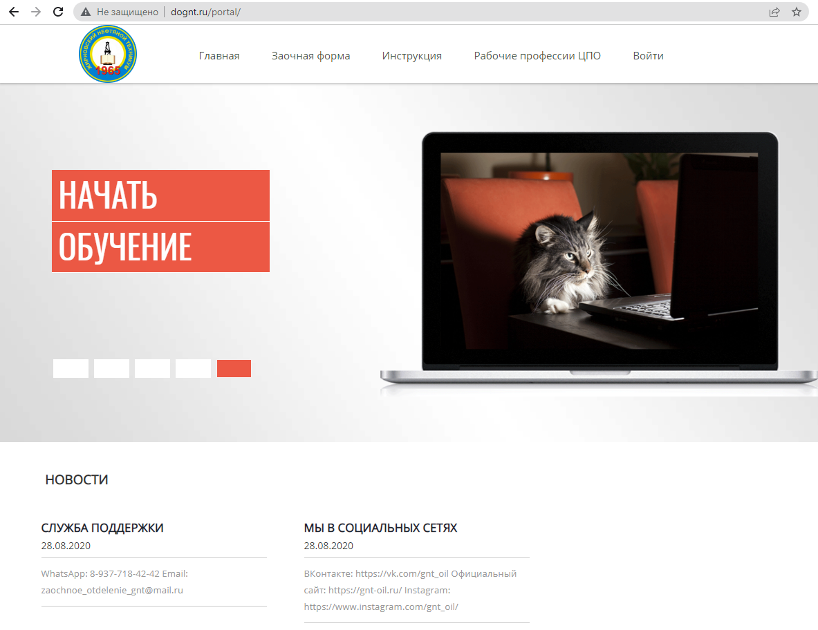
Нажмите «Начать обучение» или справа вверху кнопку «Войти». Введите ваш логин и пароль, откроется главная страница сайта.
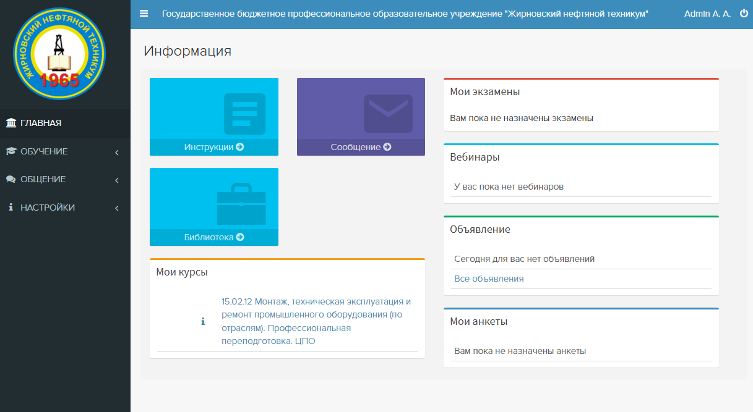
Порядок действий при дистанционном обучении
1. Первым делом необходимо ознакомиться с лекционным материалом и литературой на курсе.
На панели слева нажмите Обучение/Мои курсы. Появятся доступные вам курсы. Нажмите на название курса, чтобы перейти к его структуре. Далее вы увидите файлы с обучающим материалом и тесты (самопроверка). Ознакомьтесь с предоставленными файлами.
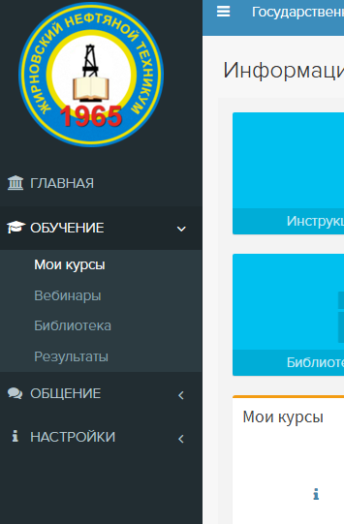
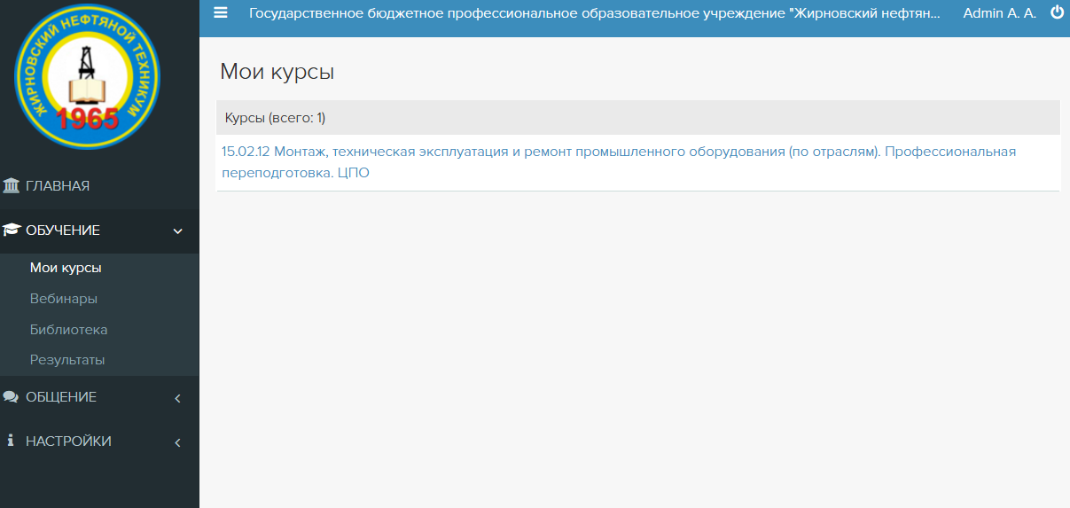
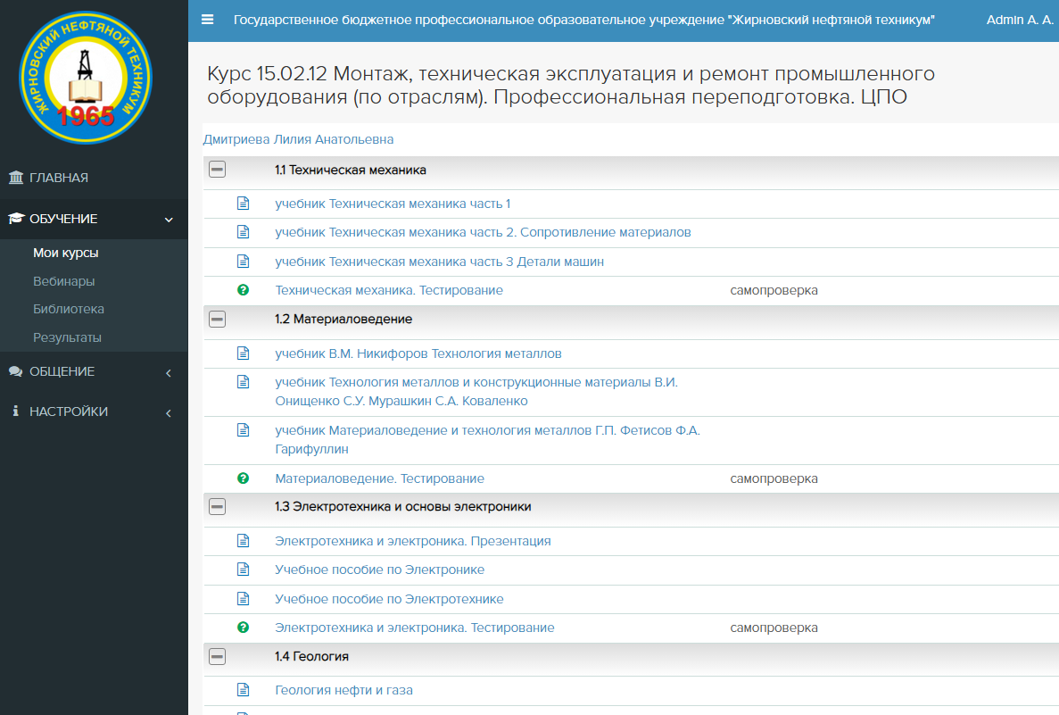

2. Самопроверочное тестирование.
После изучения обучающего материала нужно пройти тест для самопроверки, достаточно 1 раз, дальше по желанию. Тест самопроверки доступен постоянно, лимита на прохождение тестирования нет.
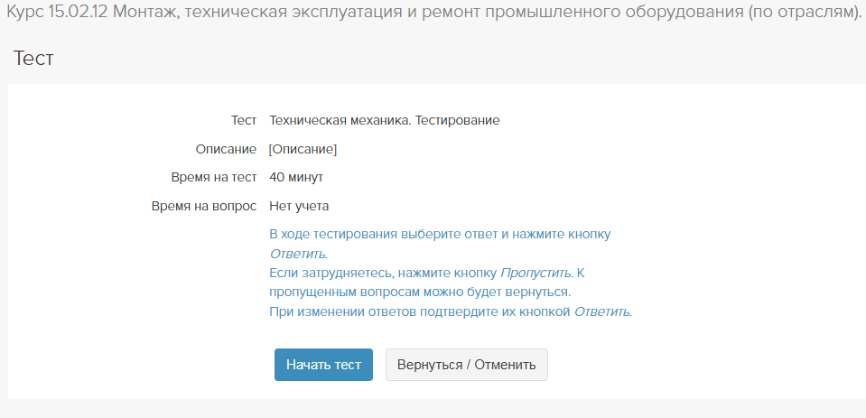
После прохождения всех самопроверок по первому модулю, будут доступны самопроверочные тесты по второму модулю.
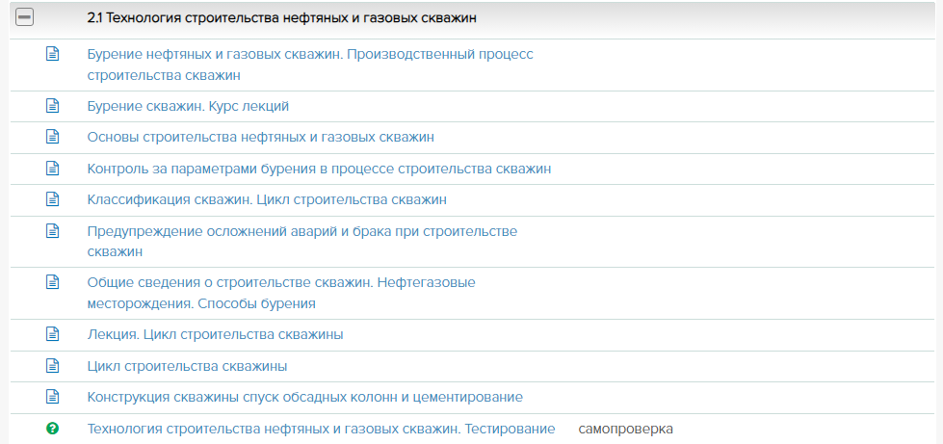

3. Экзаменационное тестирование
После успешного прохождения тестирования по 1 и 2 модулям, будет открыт доступ к экзамену.
1 допуск = 1 попытка пройти экзамен.
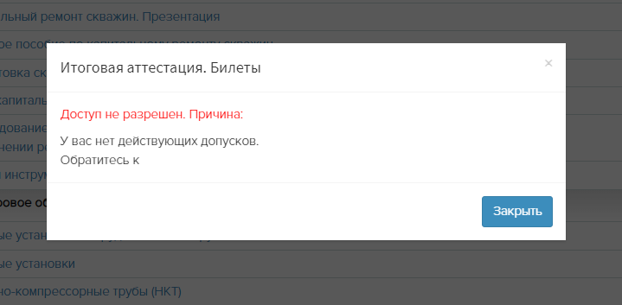

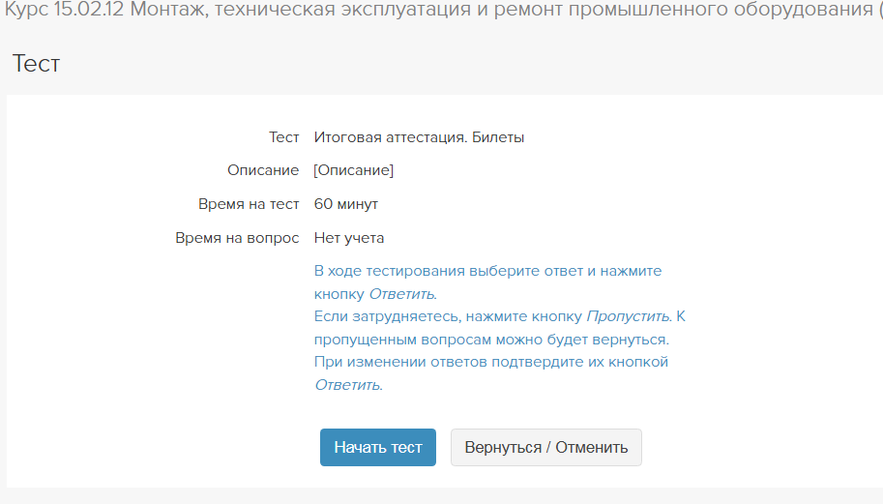

Экзамен проводится в форме билета. Билет состоит из двух вопросов. Нужно дать развёрнутые ответы, потянув за нижний правый угол для ввода текста, чтобы расширить окно. После чего нажать Закончить тест.
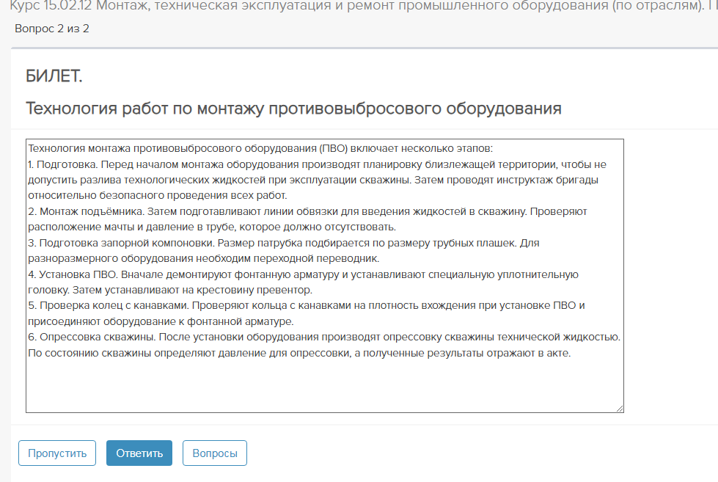
Результат сдачи экзамена выставляется предварительно. Окончательный результат будет известен после заседания квалификационной комиссии.

При возникновении технических проблем с СДО Прометей обратитесь на электронную почту Центра профессионального образования gnt-profi@mail.ru

